«Правовое просвещение»
(работа Центра правовой информации МАУК «ЦБС г.Орска» в 2012-2013 гг.)

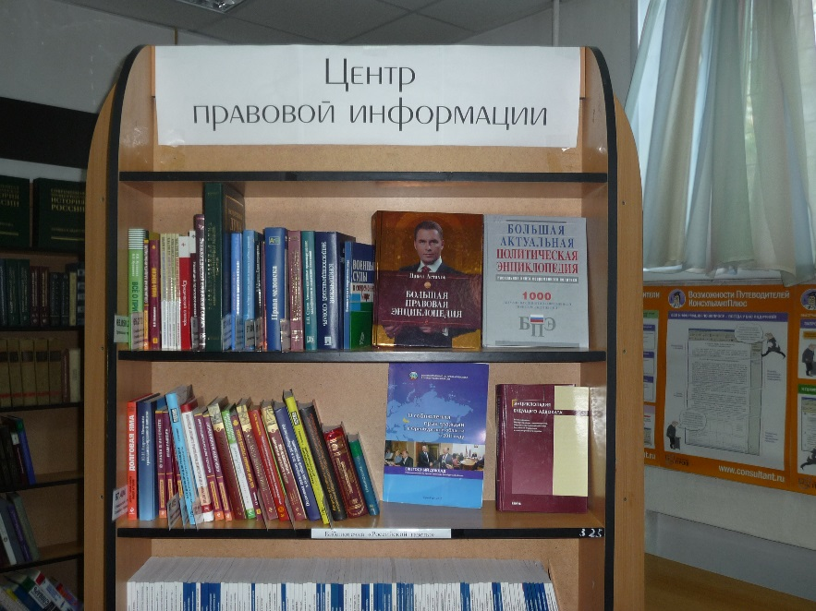
Центр правовой информации (ЦПИ) — это структурное подразделение Центральной городской библиотеки им. Горького, призванное качественно удовлетворять потребности всех заинтересованных лиц в актуальной правовой информации, предоставляя им открытый доступ к электронным информационно-правовым ресурсам и оказывая помощь в поиске правовой информации.
Центр функционирует с 2006 года; в 2012-2013 годах работал по внутрибиблиотечной программе «Правовое просвещение на 2012-2013 гг.». Нормативным обеспечением деятельности ЦПИ является Положение о ЦПИ, должностные инструкции сотрудников, программы работы, прейскурант цен, утвержденный приказом начальника отдела культуры администрации г.Орска от 14.12.2009 №67. Центр ориентируется на опыт работы Центров правовой информации в других библиотеках.
Оперативное обслуживание посетителей достигается за счет использования современного технического оборудования и программного обеспечения. Имеется выход в Интернет, для оказания сервисных услуг используются копир, сканеры, принтеры, брошюровщик, ламинаторы.
Центр предоставляет правовую информацию для всех граждан вне зависимости от их финансового положения, социального статуса, рода занятий, характера запросов. В 2012-2013 гг. услугами Центра воспользовался 531 человек, в том числе, 94 пользователя в возрасте от 15 до 24 лет.

Организация и ведение специализированного справочно-библиографического обслуживания в отчетном периоде осуществлялись на основе доступа к электронным базам данных справочно-правовых систем по законодательству Российской Федерации. В ЦПИ установлены СПС «Гарант» и КонсультантПлюс. При обслуживании пользователей Центра использовались традиционные картотеки (СКС, картотека персоналий), и базы данных электронного каталога (СКС, ЭБД ЭК «Нормативные акты органов местного самоуправления»), источники удаленного доступа.

Типы справок | Выполнены в 2012-2013 гг.
Тематические | 2652
Адресные | 69
Фактографические | 7
Уточняющие | 82
Всего | 2810

В общем объеме выполняемых справок тематические справки занимают ведущее место: 94,38% от общего числа справок, уточняющие – 2,9%, адресные – 2,469%, фактографические справки – 0,26%.

Темы запросов специалистов различных сфер деятельности преимущественно связаны со сферой профессиональной деятельности: пожарная безопасность, ответственность за экологические правонарушения, проекты законов(например, жилищный кодекс, закон о местном самоуправлении), приостановление банками финансирования капитальных вложений и др.
Темы запросов студентов соответствуют их учебным планам: судебная практика по применению норм нового трудового кодекса, правовое регулирование деятельности железнодорожного транспорта, техника безопасности при изготовлении мебели, порядок принятия бюджетов, исполнение бюджетов, сравнительная характеристика доходов и расходов бюджетов различных уровней за прошедшие годы, права и обязанности местного самоуправления на примере официальных документов местных органов власти, полномочия конституционного суда субъекта РФ, понятие субъектов права и др.
Среди такой категории пользователей ЦПИ, как рабочие, следует отметить повышающуюся активность в изучении способов защиты своих прав. Высокий интерес вызывают нормы Трудового кодекса РФ, актуальные комментарии к пенсионному законодательству, тонкости исчисления пособий по временной нетрудоспособности вследствие профессионального заболевания или несчастного случая на производстве, исчисления среднего заработка, начисления отпускных и т.д.
Пенсионеры чаще всего обращаются за поиском информации по льготам по коммунальным платежам для инвалидов разных групп. Данную категорию пользователей интересуют перерасчеты пенсий, исчисление трудового стажа, вопросы защиты прав потребителей, льготы несовершеннолетних узников концлагерей.
Работники коммерческих структур, экономисты, ИТР обращаются за информацией по правовому регулированию деятельности садово-огородных, фермерских, крестьянских хозяйств, проблемам полномочий комитета имущественных отношений. Актуальными являются сведения о методике расчета тарифов на электроэнергию, об изменениях в налоговой политике, новеллах гражданского, бюджетного, налогового законодательства, вопросы применения контрольно-кассовых машин и др.
Для всех категорий пользователей также выполнялись уточняющие, адресные и фактографические запросы.
Информационное обслуживание в ЦПИ ведется по направлениям дифференцированного библиографического информирования (индивидуальное, коллективное, массовое). Активно продвигается информирование через сайт МАУК «ЦБС г.Орска».
В ЦПИ большое внимание уделяется информированию работников культуры, специалистов торговой сферы, образования.
Индивидуальное информирование ведется по темам: «Закон о защите детей от вредной информации», «Персональные данные», «Нормативные документы по образованию», «Нормативные акты Оренбуржья», «Важнейшие события года» и др.
Темы коллективного информирования: «Информационная деятельность библиотек», «Электронные ресурсы. Электронные издания» и др.
В отчетном периоде по массовому информированию были сформированы 3 тематические папки: «Труба зовет… (Что нужно знать призывникам)», «Административные регламенты по предоставлению муниципальных услуг, «Потребителю услуг ЖКХ».
Подготовлено 4 открытых просмотра литературы: «Мир печатных изданий» - регулярно обновляющийся просмотр библиографических изданий сервисно-библиографического сектора; внутриполочный просмотр литературы «Новинки правовой литературы» - регулярно обновляющийся; «День работников следственных органов»; «Борьба с наркоманией: правовые основы»
В 2012-2013 гг. были созданы 3 информационных стенда: «Город. Люди. Власть», «Территория права», «Природа. Человек. Общество», которые постоянно обновлялись и пополнялись новыми материалами.
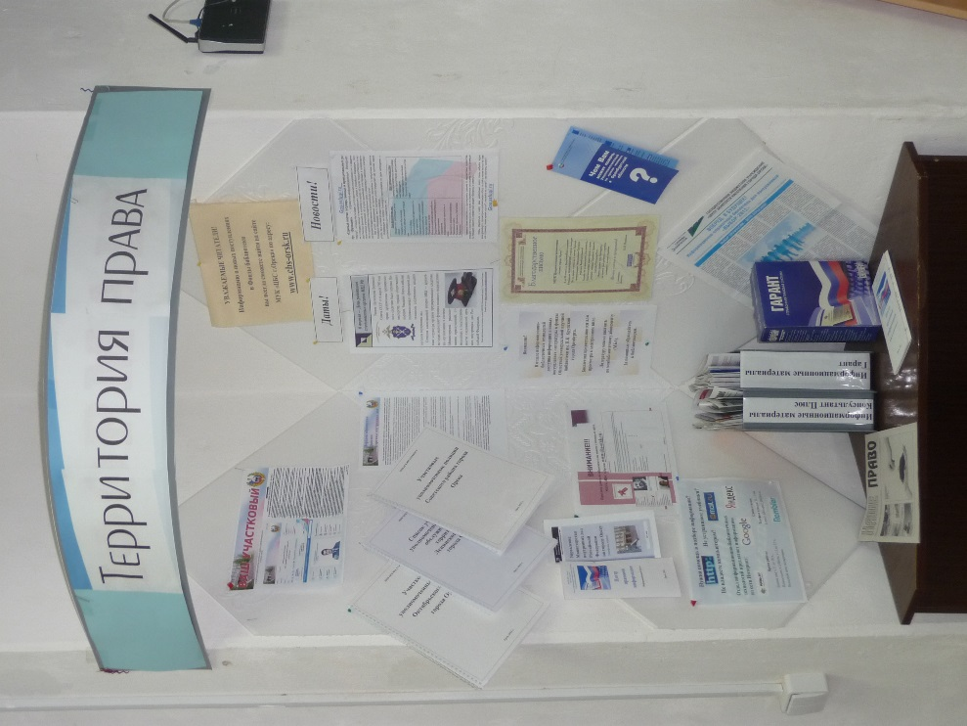 | 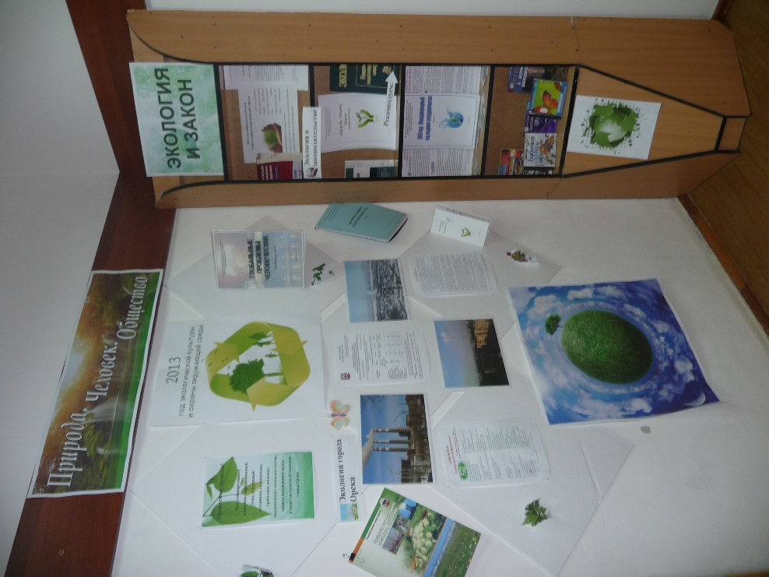
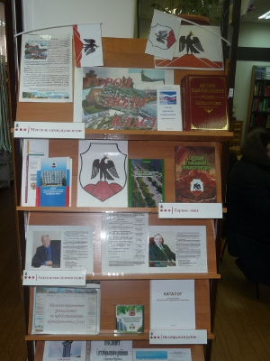 | 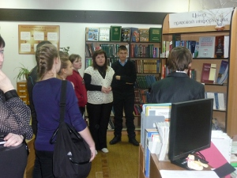

Были проведены 4 Дня информации («Новая правовая литература», «Семья в современном обществе: закон и порядок», «Орск в потоке информации», «Безопасный Интернет»), 3 правовых урока («Охрана окружающей среды: права и обязанности граждан», «Авторское право: инструкция по применению», «Достойный труд в 21 веке»).
В рамках продвижения правовых информационных ресурсов за отчетный период были размещены на сайте МАУК «ЦБС г. Орска», а также проведены в ходе Дней информации и на мероприятиях ЦГБ 16 библиографических обзоров.
Представлены 12 информационно-тематических выставок правовых ресурсов.
Созданы 35 информационных, тематических списков, указателей, буклетов, закладок, 6 дайджестов.

Платные услуги ЦПИ
Вид услуги | Стоимость
Поиск информации по СПС «Гарант» | 5 руб.
Составление библиографических списков | 10 руб. + 2 руб. источник
Поиск по Internet | 20 руб.
Распечатка | 4 руб.
Цветная распечатка | 30 руб.
Копирование документов | 4 руб.
Брошюрование | 20 руб.
Сканирование | 5 руб.
Ламинирование | 16 руб.
Отправка факсимильных сообщений | 7,20 руб.
Отправка электронных сообщений | 5 руб.

Традиционно, Центр принимал активное участие в работе Программы информационной поддержки российских библиотек. Установленная в ЦПИ СПС «КонсультантПлюс» позволяет более качественно организовать оперативное специализированное справочно-библиографическое обслуживание. В рамках деятельности по взаимосвязи и координации с учреждениями города Центр в 2012 году работал с Отделом ЗАГС Администрации г. Орска.
В мероприятиях ЦПИ в течение отчетного периода принимали участие студенты Орского гуманитарно-технологического института, Московского института права, Орского медицинского колледжа, Орского машиностроительного колледжа, профессионального лицея №2, ученики школ №№1, 8, 18, 27, 53.

